**1,先進國家極力的發展太空雷射武器，以雷射原理說明其可行性與關鍵問題？(20%)**

**雷射原理：**

**在原子中，處於較低能階的電子可以 吸收某些特定頻率的外界光輻射場的能量 （光子），而躍遷至較高的能階。較高能階上的電子則藉由向外界放射出特定頻率的光輻射（光子），躍遷回較低能階。若在激發與放射的過程中能掌握其中若干機制，便能夠產生雷射光。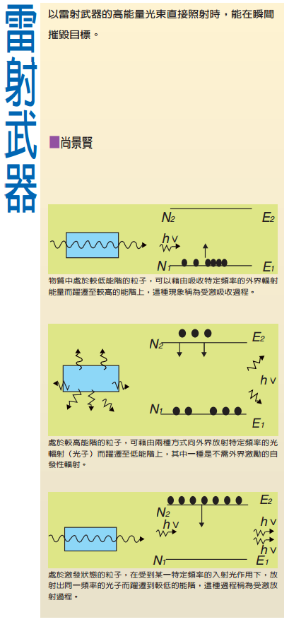**

**可行性：**

**天基雷射武器→主要著重於攔截彈道飛彈。由於彈道飛彈本身結構極為脆弱，因此無法承受高能雷射的照射。部署在太空的高能量化學雷射，足以對飛行於3千公里以上的彈道飛彈投射有效的殺傷能量，加上可有效攔截推升階段的彈道飛彈，因此產生了把太空雷射與國家飛彈防禦相結合的思維，提高了把雷射武器部署在太空中的可能性。**

**這種武器的設計理念是，把雷射光束傳送至遠方時，仍然足以癱瘓所照射的目標，或有效地燒穿飛彈的表層結構。一直徑10公尺的末級反射聚焦鏡，配上氟化氫雷射，可產生0.32微弧度([弧度]或[徑度]是角度的單位，一弧度約57度)的聚焦角，這一角度可在4千公里外產生一個面積為1.3平方公尺的雷射光點。**

**若把2千萬瓦的能量匯聚在這光點上，其能量流通密度大約是每平方公分1500瓦。具備這種能量的雷射光點必須在目標表面持續照射6.6秒左右，才能產生每平方公分大約1萬焦耳的最低有效殺傷能量。對2千公里外的目標，僅需照射大約1.7秒就足以毀損飛彈的推升器。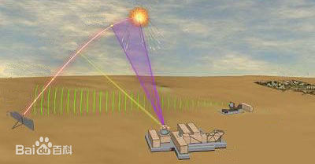**

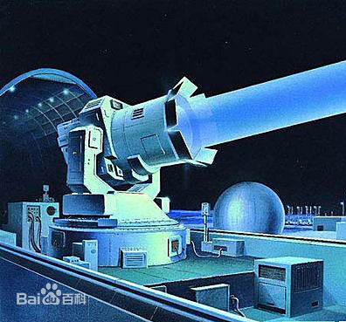

**關鍵問題：**

**天基雷射武器的載臺是低軌道衛星，其運行軌道式威脅的性質而定。太空雷射武器的位置應盡可能讓它獲取較多的照射機會，以提升摧毀正處於推升階段的飛彈數量至最大數額。**

**因此衛星必須位處適當的高度，使其能夠攔截可見最遠處正處於推升階段的飛彈，而不必在飛彈到達極近的距離後才進行接戰。**

**其最佳的高度依飛彈推升階段引擎燃盡的高度、雷射光束的強度，以及飛彈彈體的強度而定。最佳部署方案，是把衛星置於某些與地球赤道行程大約70度切角的軌道面上。**

**太空雷射武器發展的目標，是具備在彈道飛彈上升至同溫層上層，約距地表4萬至5萬公尺的高度，以及在太空飛行時加以攔截的能力。**

**這類太空武器運行高度約為1千3百公里，有效殺傷範圍可達4千至5千公里，而一枚雷射衛星最大可單獨涵蓋10分之1的地球表面。因氫氟雷射會被大氣層內的水蒸氣吸收而減損，雷射無法有效穿透至地球表面，這一物理特性可避免衛星背負自太空向地面發射『死光武器』的汙名。**

**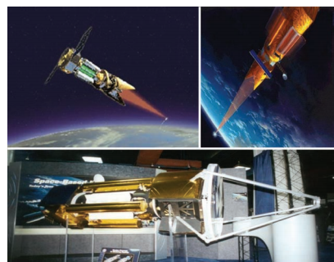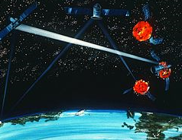**

**天基雷射武器的載臺是低軌道衛星，主要著眼於攔截彈道飛彈。**

**2.光纖在現代通訊具有相當重要發展，請說明光纖使用雷射波長範圍為何限定在近紅外範圍？請從材料、光學原理說明(20%)**

**硫化鉛半導體光纖雷射**

**長途傳輸大量資訊是光通信發展目標之一。日本方面已完成日本列島縱貫光纖網路的鋪設，目前為順應通信自由的風潮正著手連絡各大都會的幹線鋪設工程。數年後將開始興建連結歐美的的大西洋海底光纖以及連結美日的太平洋海底光纖，因此世界規模的光通信網已指日可待。在數千公里的超長距離光通信上，如何減少光的傳輸損失是當前一項重大課題。目前，近紅外光和石英系光纖在無中繼的情況下，可傳輸的最大距離是200~300公里。若採用中紅外光半導體雷射與某種金屬氟化物系玻璃光纖組合，則其無中繼之傳輸距離在理論上可望提高二個數量級。可是金屬氟化物系玻璃光纖的最小損失區是在三微米左右的中紅外線區。目前尚未能能在室溫下產生此區的半導體雷射光。為了克服此困難，日本科學技術廳金屬材料研究所在半導體材料上改以稍舊的硫化鉛做為原件材料，終於成功的在200K(-73℃)的溫度下，激發出中紅外波長的雷射光。**

**早在三、四十年前，礦石收音機內的檢波器(detector)就已採用硫化鉛的結晶。未久，硫化鉛在半導體材料的王位即被矽及砷化鎵等半導體材料所取代，不料卻又在超長距離光通信上嶄露頭角。**

**今日主要的雷射是可激發近紅外光的砷化銦鎵系雷射。這是因為作為傳輸線路媒體的石英系玻璃光纖，其光傳輸損失最小值是在1.3-1.6微米的近紅外光區。**

**最近則在長波長區中找出比石英系玻璃光纖更具低傳輸損失之新光纖。此種新光纖每前進一公里強度僅減少0.02%。由此推斷長度不及9千公里的太平洋無中繼光通信是可行的。**

**在將此光纖做為傳輸線路媒體使用之前，必須先行開發能在3微米左右發光的中紅外光半導體雷射。早期因欠缺製作雷射適當的基板材料，因而無法完成能在室溫中操作的中紅外光半導體。但經研究得知，硫化鉛恰能滿足此需求，因為硫化鉛可能在室溫中、三微米附近的中紅外光區內激發。唯傳統的硫化鉛是依構造簡單的PN接合產生雷射，其操作溫度低，充其量也不過是能在120K(-153℃)的溫度中發光而已。**

**為提高雷射的操作溫度，乃改採雙異質(double hetero)接合。這種構**

**造可將電子、電洞(hole)以及所產生的光封入活性層的發光區內。為**

**使其有良好的密閉效果，在活性層與密閉層的材料之間，必須使晶格**

**常數、能隙及折射率三種物理常數都能滿足於一定得條件。過去，以**

**硫化鉛為活性層時，即因找不到能滿足此類條件的密閉層材料，而無**

**法製作出雙異質接合構造的雷射。日本今屬材研所最近開發出Pb-Cd-S-Se四元系新材料作為密閉層使用，以硫化鉛做為活性層。此種雙異質接合構造的半導體雷射可以在3027微米的波長區、200K的溫度中激發而創造出新的世界紀錄。**

**此溫度和室溫依然有一段差距，仍有待繼續研究。提高操作溫度的方法目前最具潛力的就是極薄膜(厚約50A)多層構造的方法，即將硫化鉛與四元固溶半導體的Pb-Cd-S-Se之極薄膜單晶交互機積層處理。**

**厚50A係指堆積約17層原子的薄膜。如此的薄膜可否精確的以單原子層堆積？金屬材研所對此技術的看法是：製作半導體體薄膜可利用分子磊晶成長技術，在薄膜成長中，可以表面極小角度入射電子線，利用產生的電子線繞射圖案觀察薄膜的成長，其亮度會呈現或高或低的現象。最近始知出現最亮鏡面反射點的週期可與硫化鉛單原子層的成長對應，而此現象在Pb-Cd-S-Se薄膜成長時亦被觀測到。若利用此現象成長薄膜，則可以單原子層的精確度加以控制。因此可期望進一步利用此技術提昇硫化鉛雷射的操作溫度。**

**鉛鹽化合物雷射，其發光波長約4μm者，脈衝操作溫度可高達290K，而連續波操作溫度可達200K。雖然其具有如此吸引人之特性，但由於此種合金之熱導甚低，且對缺陷相當敏感，因此無法進一步提高其輸出功率。**

**在光纖通訊系統上，資料以光脈衝數碼型式在光纖中傳輸。在傳輸過程中由於光纖的內部損耗及Rayleigh彈性散射，資料訊號會變弱而失真，所以在一定的傳輸距離”L”上必須安裝中繼器（repeater；為偵測器-放大器-傳送器之結合）。因此，在經濟的考量上，L必須越長越好，即光纖之內部損耗要越低越好。**

**對於傳統之矽化物光纖，其最低損耗在波長為1.55μm處。而對於氟化物玻璃光纖（fluoride-glass fiber），其具有相當優異之光特性，例如相當寬之透射波長範圍，非常低之折射率、散射、吸收及熱失真。且對氟化物玻璃光纖而言，其最低損耗發生於2-4μm之波長範圍，我們得知此最低損耗值比矽化物玻璃光纖之最低損耗值約低10到100倍。因此，在氟化物玻璃光纖最低損耗波段範圍（2-4μm）之半導體雷射將成為未來光纖通訊之新寵。**

一、雷射光源

在光纖系統中有兩種光源最常被使用，即發光二極體（LED‘s）與注入雷射二極體（ILD’s）。光源由其表面向四面八方輻射能量，由能量之分佈而得控制其特性。光源一般依其輻射分佈可分為兩種型式，即藍伯特（Lambertian）光源和平行（collimated）光源。若從每個不同光源元件全方位的輻射光波此即謂〝藍伯特光源〞，表面輻射的發光二極體 接近藍伯特光源。若光源輻射只有垂直於其表面的某一範圍角度謂之〝平行光源〞。氦氖雷射即屬此類光源。

煙霧偵測器器和電力面板指示紅色燈為發光二極體。此名稱十分貼切，其由半導體諸如砷化鎵加入部份原子雜質(以增加導電度)製成。其電流之載子可為電子或電洞。物質中之電子為主要載子流者謂之n型物質，電洞為主要載子流者謂之p型物質。一二極體是由n型與p型緊鄰而結合而成，參見圖12.1。兩者間之界面謂之接面(junction)。當電壓加於接面兩端，半導體導通，則藉由電子與電洞之結合而發射光，此輻射進近似所謂之結合輻射。輸出光之量與電子-電洞對結合數目(此正比於二極體電流)成正比。因此，一發光二極體的光輸出功率-驅動電流曲線將是一直線，參見圖12.2。發光二極體之輻射波長與n型物質之電子和p型物質電洞之能量差有關。輻射束寬較雷射二極體為寬。



圖12.1 簡單的半導體雷射結構[發光二極體與注入雷射二極體有相同的基本架構，然實際上注入二極體較複雜。]

雖然注入雷射二極體的結構較發光二極體複雜，參見圖12.1。於簡化考量與基本操作原理，兩者是相同的。電流藉由偏壓於二極體上而注入電流。然而電流密度注入二極體大於發光二極體。取代發光二極體之電子-電洞對之自發性結合，注入二極體為激發性的巨大電流，產生一更有效率的窄頻寬輸出。此程序謂之激發發射(Stimulated emission)。注入二極體之光輸出功率-驅動電流曲線與發光二極體不同，參見圖12.2，其電流在雷射產生前有一門檻值需先達到發有光產生。然後，超過門檻值，輸出對電流響應增加迅速。激發程序經由半導體表面而加成，此表面提供一部份反射鏡之功能將雷射輸出再導入接面區域。此鏡面亦使注入雷射二極體輸出部份同步，然接面邊緣附近光會有繞射現象，此形成光有一扇形輸出，其發散角度典型為。雷射之發散角度與接面平面垂直，參見圖12.1。



圖12.2 光源之驅動電流與光輸出功率之關係

雷射二極體與發光二極體之不同在於雷射光具有下列之特性：

1.近乎單色光-

雷射產生之光具有很窄的波長範圍，其幾近單色光；亦即是單一波長光，與發光二極體相較，雷射光在光譜寬度的範圍並非連續，而是所發出之波長個別分佈在中心波長的兩側。

2.同調性-

光波長相同，即在整個正弦波週期內上升及下降均發生在同一時間。

3.高指向性-

所發出的光是一個具有少量發散的高指向性圖形。

表12.1提供了發光二極體與注入雷射二極體特性之主要比較。光纖系統之輻射極化性與所選用之光源型式有關。其偏振性通常由光源之結構細節決定。發光二極體輸出為散亂的偏振性，然注入二極體之極化方向與p-n接面之平面平行。光源之偏振性可經由在光源前加裝一偏振片，然後觀察偵測器的輸出而得之。當偏振片旋轉時，線性偏振光會顯示較大的變異性；而雜亂偏振或圓偏振則有較小甚或無變異。區別圓偏振或雜亂偏振需要使用另一元件波片(wave plate)。

表12.1 相對特性-發光二極體和注入雷設二極體

|  |  |  |
| --- | --- | --- |
| 特性 | 發光二極體 | 注入雷射二極體 |
| 輸出功率 | 較低 | 較高 |
| 速度 | 較慢 | 較快 |
| 輸出圖形(NA) | 較高 | 較低 |
| 光譜寬度 | 較寬 | 較窄 |
| 單模相容性 | 不是 | 是 |
| 使用便利性 | 較容易 | 較難 |
| 壽命 | 較長 | 長 |
| 成本 | 較低 | 較高 |

另有其它光源可考慮使用於光纖系統，諸如：陽光、鎢絲燈、螢光燈等。然而大部份光源為擴散光源，表其有較上述討論之發光二極體與注入雷射二極體較大之發射區域。為引入此種光源進入光纖系統需先將此光源聚焦再饋入光纖系統。

平常，一光強度的角度分佈可以下式表示：

 (1)

其中是垂直光源的最大輻射角度，可由光源幾何特性決定之。對一擴散光源，*m=1*。對一平行光源，*m*值非常大。對一內介質的例子，光源可被稱為「部份平行光源」。注入二極體 是一特例。於一扇面輻射場型，注入二極體遠場輻射分佈典型的角度為。圖12.3顯示*m=1*（典型的發光二極體光源），另一為*m=20*（典型的注入二極體光源）在極座標下之輻射場型的特性。

圖12.3 典型發光二極體與雷射二極體之輻射場型。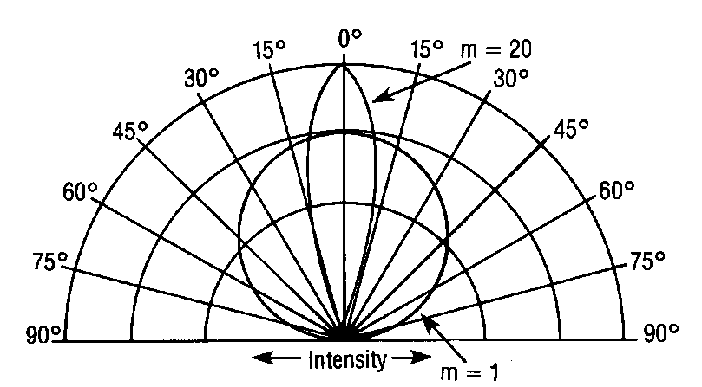

二、耦合係數

對任一光纖系統而言，主要目的為於最低損失考量下，引入更多能量進入系統。此允許於系統中使用較低功率的光源，以減少成本和增加可靠度，因光源是不能操作於靠近其最大功率之值。

光纖系統中，必須考慮光源之發射輻射之方向，因輻射將被收集和聚焦進入光纖系統。光源之角度可從無向性(isotropic：對任一方向等量輻射)，至調節性(collimated：對單一放向輻射)。

光能量耦合入光纖內的大小與光纖的數值孔徑有關。可藉由光纖之數值孔徑簡單地說明光源輻射之角度範圍。

光纖之數值孔徑（NA可定義如下：

入射於光纖中而能在其中穩定傳輸之光束，其最大入射角之半角的正弦函數值，參見圖12.4。





圖12.4 最大入射角之正弦函數

由上可知，光纖數值孔徑僅為纖核折射率及被覆材質折射率之函數。對擴散光源而言，其數值恐徑計算如下：

 (3)

其中，*r*為鏡子半徑，*d*為像距，參見圖12.5。



圖12.5 擴散光源之數值孔徑計算

對調節雷射光源，鏡面通常已內附於靠近光源處。光來自鏡面之焦點處，故光束之半發射角近似於鏡前之光腰半徑(beam waist radius)*r0*與鏡焦距之比值。其數值孔徑計算如下：

 (4)

上式有四個參數影響光源與光纖之耦合，光源的數值孔徑，光纖，光源的大小和光纖纖心。不論鏡焦距為何，光源大小與光源數值孔徑為一定值。藉比較此值與光纖纖心與光纖數值恐徑之乘積，可決定耦合所需最適的鏡面。過量(Over-filling)發生於光源數值孔徑大於光纖數值孔徑時。若數值孔徑與半徑乘積光源大於光纖，則減少光源之數值孔徑以適合光纖數值孔徑，此不會增加耦合效率。

光纖與半導體光源之耦合一般可分為兩種方法，➀直接耦合（butt-coupling）和➁分立式光學元件耦合（butt components coupling）兩種。

所謂直接耦合即是將光纖端面與半導體光源之雷射鏡片直接接近，經過精密的調整使光纖輸出最大之功率。利用雷射焊接（weldding）或光學膠（epoxy）將光纖固定於基座上，為了提高耦合效率，常在光纖端面做成漸漸變細的型式。而分立式光學元件耦合，較常用於包裝型式。

若光纖為直接耦合，則光纖接收之功率與光源輻射之功率比為：

 (5)

其中為光纖指數曲線。

一般而言，斜射率光纖（）或級射率光纖（）之耦合係數與光源數值孔徑的平方及光纖指向性的增量（*m*）成正比。耦合損失為，圖12.6為針對不同之*m*值，顯示理論耦合損失與NA之關係。欲獲得適當的耦合效率，需要將光源的半徑與光纖纖核之半徑匹配。

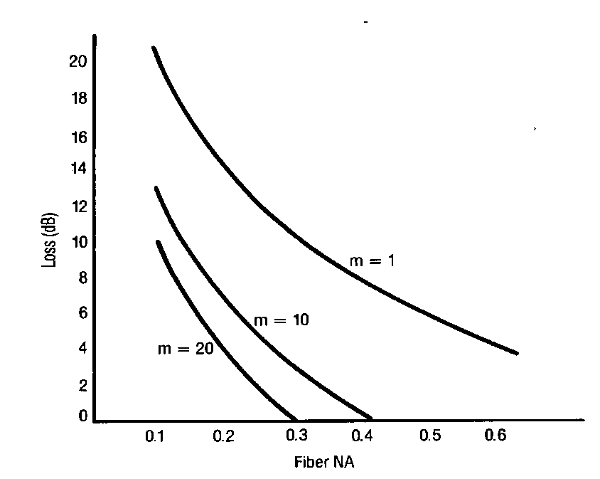圖12.6 使用公式(2)繪出不同m值，光纖數值孔徑與耦合損失的關係。

三、GRIN透鏡耦合器

GRIN透鏡是最常被用來做光源與光纖耦合而增加其耦合效率之微小光學元件。此種圓柱體之GRIN透鏡其功能上與傳統所用的球狀透鏡是相同的。光能量在GRIN透鏡內之傳播方式與在GI多模光纖中的傳播方式相同，不同處在於➀GRIN透鏡較光纖有較大的直徑，約1~3mm，長度約3.3~6.5mm ➁GRIN透鏡內之折射率分佈較GI來的平順且接近理論上的拋物線。

GRIN透鏡之一般特性為➀具有不同的焦距以供選擇➁使用方便，耦合校準容易➂體積小，重量輕，價格便宜➃影像失真小。圖12.7列出GRIN透鏡之一般用途以供參考。

GRIN透鏡其折射率與平方根有關，其關係式如下所列：

 (6)

其中為鏡軸之折射率，為一二階常數（實際上，）。

因在一正弦周期之1/4時，光行進之距離等於此距離，故最常使用的GRIN透鏡為1/4間距。因此，平行光於透鏡一邊會聚焦於透鏡另一邊。相反地，任一點光源入射於1/4間距GRIN透鏡，將於透鏡另一邊形成平形光束，見圖12.8a

另一常用之GRIN透鏡為0.29間距，使用於雷射二極體至光纖或光纖至偵測器之耦合。本實習使用的GRIN透鏡為與。由於此透鏡長度大於1/4間距，故點光源經過此透鏡會轉為集中光束而非平行光束。參見圖12.8b。

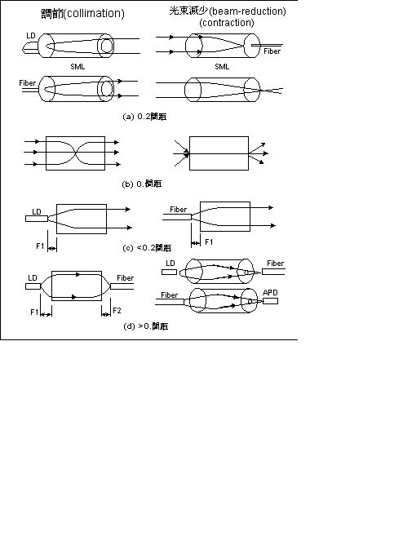

圖12.7 GRIN透鏡之一般用途

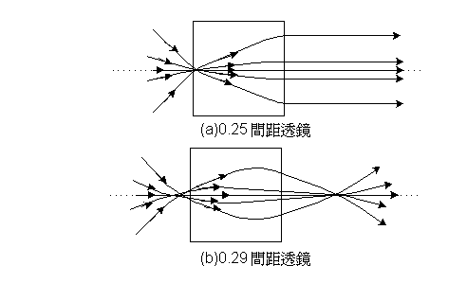

圖12.8 GRIN透鏡

表12.2為波長0.29間距透鏡其放大倍率與工作距離之關係。為光源與透鏡之間距，為透鏡至接收光纖之距離。此表可作為於尋找雷射與光纖之最適位置。

表12.2 工作距離與0.29間距 GRIN 透鏡之放大率

|  |  |  |
| --- | --- | --- |
|  |  | M |
| 0.50 | 3.33 | 1.96 |
| 1.00 | 2.05 | 1.31 |
| 1.50 | 1.42 | 0.98 |
| 2.00 | 1.04 | 0.78 |

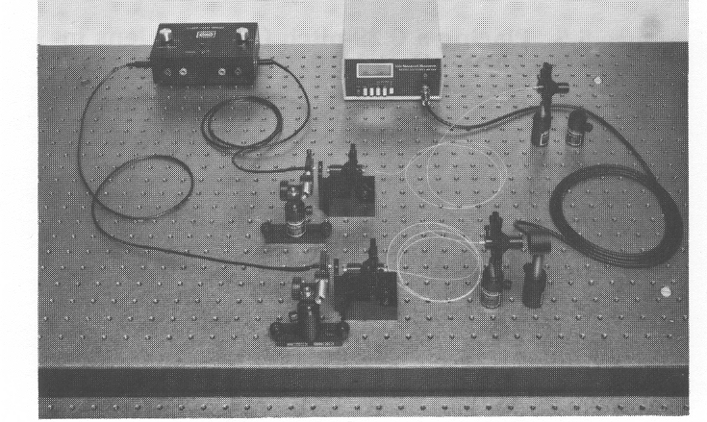舉例說明：某典型雷射二極體在垂直於二極體接合面方向的一半能量發散圓錐角度為，因此，一高斯光束之功率點約在。典型的多模態光纖之數值孔徑約為0.2，適宜的雷射－光纖耦合後其放大倍率約為2。若元件之物理長度可改變，與可調整至所欲之放大率。注意：此表之放大率乃指影像之放大倍率，而光束發散倍率被減少相同倍數。本實習所使用之光源其二極體至窗口距離約為2.0*mm*。故放大率不可能達到2。由於此項因素，實驗過程將無法獲得二倍的放大，而當使用0.29間距GRIN透鏡做雷射與光纖耦合時，最佳狀況之耦合損失約為4分貝。

**光纖與半導體光源耦合之裝置圖**

**3.LED在高亮度的發展上，從內部與外部效率有那些作法，從學理上，LED亮度的最大極限為何？(20%)  
LED內部效率作法：**

藍寶石(Al2O3，英文名為Sapphire)為製成氮化鎵([GaN](http://www.moneydj.com/KMDJ/wiki/WikiViewer.aspx?Title=GAN" \t "_blank))[磊晶](http://www.moneydj.com/KMDJ/wiki/WikiViewer.aspx?Title=%u78CA%u6676)發光層的主要[基板](http://www.moneydj.com/KMDJ/wiki/WikiViewer.aspx?Title=%u57FA%u677F)材質，GaN可用來製作超高亮度藍光、綠光、藍綠光、白光[LED](http://www.moneydj.com/KMDJ/wiki/WikiViewer.aspx?Title=LED" \t "_blank)。1993年日[亞化](http://www.moneydj.com/KMDJ/wiki/WikiViewer.aspx?Title=%u4E9E%u5316" \t "_blank)(Nichia)開發出以氮化鎵(GaN)為材質的藍光LED，配合MOVPE(有機金屬氣相磊晶法)的磊晶技術，可製造出高亮度的藍光LED。

藍寶石的組成為氧化[鋁](http://www.moneydj.com/KMDJ/wiki/WikiViewer.aspx?Title=%u92C1" \t "_blank)(A12O3)是由三個氧原子和兩個鋁原子以[共價鍵](http://www.moneydj.com/KMDJ/wiki/WikiViewer.aspx?Title=%u5171%u50F9%u9375" \t "_blank)型式結合，[晶體](http://www.moneydj.com/KMDJ/wiki/WikiViewer.aspx?Title=%u6676%u9AD4)結構為六方晶格結構，藍寶石的[光學](http://www.moneydj.com/KMDJ/wiki/WikiViewer.aspx?Title=%u5149%u5B78)穿透帶很寬，從近紫外光(190nm)到中紅外線都有很好的透光性，並且具備高聲速、耐高溫、抗腐蝕、高硬度、熔點高(20452度C)等特點，常作為光電元件材料。就超高亮度白/藍光LED品質取決於氮化鎵磊晶(GaN)的材料品質，因此與所採用的藍寶石基板表面加工品質有關，藍寶石(單晶A12O3)C面與III-V和[II-VI](http://www.moneydj.com/KMDJ/wiki/WikiViewer.aspx?Title=II-VI" \t "_blank)族沈積薄膜之間的[晶格常數](http://www.moneydj.com/KMDJ/wiki/WikiViewer.aspx?Title=%u6676%u683C%u5E38%u6578" \t "_blank)失配率小，同時符合GaN磊晶製程耐高溫的要求，因此藍寶石基板成為製作白/藍/綠光LED的關鍵材料。

藍光LED晶粒的長晶材料的藍寶石基板是由藍寶石晶棒切割而成，藍寶石晶棒是將氧化鋁(Al2O3)的單晶作為長晶的基礎，採拉晶法培育生長，培育方法因各家廠商參數不同而有不同純度。

藍寶石長[晶技](http://www.moneydj.com/KMDJ/wiki/WikiViewer.aspx?Title=%u6676%u6280" \t "_blank)術尚未統一，關鍵技術多由美國、日本、俄羅斯廠商所掌握，其中美國、日本對長晶技術有所保留，以至於其他國家難取得關鍵技術，因此台灣廠商技術主要來自於俄羅斯。現以柴氏拉晶法(CZ)和凱氏長晶法(KY)為主流技術，其中最成熟也最主流KY法，其鑽取率可達40-42%，就28公斤晶柱而言，長晶所需花費時間約10天，而65公斤的則需要12-14天，[大公](http://www.moneydj.com/KMDJ/wiki/WikiViewer.aspx?Title=%u5927%u516C" \t "_blank)斤的晶柱所需花的時間不會高出太多，但有[良率](http://www.moneydj.com/KMDJ/wiki/WikiViewer.aspx?Title=%u826F%u7387)難控制的問題。

|  |  |
| --- | --- |
| 國家 | 藍寶石長晶技術 |
| 美國 | Rubicon採ES2技術。  Crystal Systems採熱[交換器](http://www.moneydj.com/KMDJ/wiki/WikiViewer.aspx?Title=%u4EA4%u63DB%u5668" \t "_blank)長晶法(HEM)。(Crystal Systems已被GT Solar被購)。 |
| 日本 | 柴氏拉晶法(CZ)、導模法(EFG)。 |
| 俄羅斯 | 凱氏長晶法(KY)。 |

藍寶石晶體常用生長方法：

1.柴氏拉晶法(簡稱CZ法)：是將原料加熱至熔點後熔化成熔湯，再利用單晶晶體接觸熔湯表面，在晶種與熔湯的固液界面上因溫度差異而形成過冷，因此熔湯開始在晶種表面凝固並生長和晶種相同晶體結構的單晶，晶種同時以緩慢的速度往上拉升，並以一定的轉速旋轉，熔湯逐漸凝固於晶種液固界面上，形成一軸對稱的單晶晶錠。

2.凱氏長晶法(簡稱KY法)：原與CZ法類似，將原料加熱至熔點後熔化成熔湯，再以單晶之晶種接觸到熔湯表面，在晶種與熔湯的固液界面上開始生長和晶種相同晶體結構的單晶，晶種以緩慢的速度往上拉升，但在晶種往上拉形成晶頸後，等熔湯與晶種界面的凝固速度穩定後，晶種即不再拉升，也不做旋轉，僅控制冷卻速度使單晶從上方逐漸往下凝固，凝固為一整個單晶晶錠。

細分藍寶石基板：

1.C-Plane藍寶石基板：為最普遍使用的，主要為藍寶石晶體沿C軸生長的技術成熟、成本也較低、物化性能穩定，所以C面進行磊晶技術較成熟穩定。

2.R-Plane或M-Plane藍寶石基板：主要用來生長非極性/半極性面GaN外延薄膜，以提高發光效率。一般藍寶石基板製作外延膜是沿C軸生長，C軸是GaN的極性軸，會使GaN有源層量子阱中出現很強的內建電場，導致發光效率降低，非極性面GaN外延薄膜，可以克服這問題。

3.圖案化藍寶石基板(簡稱PSS)：以成長或[蝕刻](http://www.moneydj.com/KMDJ/wiki/WikiViewer.aspx?Title=%u8755%u523B" \t "_blank)方式在藍寶石基板上設計製作出[奈米](http://www.moneydj.com/KMDJ/wiki/WikiViewer.aspx?Title=%u5948%u7C73)級特定規則的微結構圖案藉以控制LED之輸出光形式，並可同時減少生長在藍寶石基板上的GaN之間的差排缺陷，改善磊晶質量，並提升LED內部質量效率，增加光萃取率。

藍光LED磊晶長晶可採用藍寶石(Sapphire)與碳化矽(SiC)作為基板材質，因為碳化矽基板單價高，因此在氮化鎵系發光二極體的[生產](http://www.moneydj.com/KMDJ/wiki/WikiViewer.aspx?Title=%u751F%u7522" \t "_blank)上，以藍寶石基板應用較為普遍。藍寶石基板具有價格便宜、硬度高、耐高溫、耐化學侵蝕特性，但低導熱與導電特性，使LED效能不佳，不過因為低功率LED產生熱有限，因此藍寶石基板在低功率市場具有優勢。

因為藍寶石基板本身並不導電，因此成長於藍寶石基板上方的InGaN元件，必須將元件的電極利用製程技術製作在同側，而SiC基板可導電，因此LED的電極可做在二邊，晶粒的尺寸可縮小，因此可降低晶粒成本，封裝製作也比較容易。

LED基板材料選擇，主要考量在於基板晶格係數及熱膨脹係數與基板上磊晶層材料的相似程度，只要基板晶格係數與磊晶層材料匹配程度愈高，則磊晶層所產生的缺陷則愈少。晶格常數匹配度較高的碳化矽基板，更適合GaN磊晶製作，而碳化矽基板除在晶格匹配度上較藍寶石基板為佳以外，因為碳化矽本身為[半導體](http://www.moneydj.com/KMDJ/wiki/WikiViewer.aspx?Title=%u534A%u5C0E%u9AD4" \t "_blank)材料，適合利用半導體製程技術進行加工，因此利用半導體製程方式，在碳化矽基板進行幾何形狀處理，以降低光線在晶粒中的內全反射現象，使晶粒的[取出](http://www.moneydj.com/KMDJ/wiki/WikiViewer.aspx?Title=%u53D6%u51FA)效率可大幅提升。

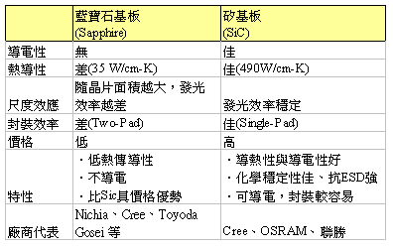

LED供應鏈最上游之藍寶石晶棒長期掌握於外商，全球前3大產地：俄羅斯(龍頭廠商：Mono Crystal)、美國(龍頭廠商：Rubicon)、日本(龍頭廠商：[京瓷](http://www.moneydj.com/KMDJ/wiki/WikiViewer.aspx?Title=%u4EAC%u74F7" \t "_blank))佔全球近7成的產出。

藍寶石晶棒供應商有美國的Rubicon、Honeywell、俄羅斯的Monocrystal、ATLAS、韓國STC 及國內[合晶](http://www.moneydj.com/KMDJ/wiki/WikiViewer.aspx?Title=%u5408%u6676" \t "_blank)光電、越峰([台聚](http://www.moneydj.com/KMDJ/wiki/WikiViewer.aspx?Title=%u53F0%u805A)轉投資)、尚志([大同](http://www.moneydj.com/KMDJ/wiki/WikiViewer.aspx?Title=%u5927%u540C)轉投資)及[鑫晶鑽](http://www.moneydj.com/KMDJ/wiki/WikiViewer.aspx?Title=%u946B%u6676%u947D" \t "_blank)(奇美、[鴻海](http://www.moneydj.com/KMDJ/wiki/WikiViewer.aspx?Title=%u9D3B%u6D77" \t "_blank)轉投資)提供晶棒，為藍寶石基板之上游原料。

藍寶石基板的供應方面有美國的Rubicon、Honeywell、Crystal Systems、Saint-Gobain、俄羅斯的Monocrystal、ATLAS Sapphire、日本的京都[陶瓷](http://www.moneydj.com/KMDJ/wiki/WikiViewer.aspx?Title=%u9676%u74F7" \t "_blank)（[Kyocera](http://www.moneydj.com/KMDJ/wiki/WikiViewer.aspx?Title=KYOCERA)）、Namiki、Mahk，及國內[兆遠](http://www.moneydj.com/KMDJ/wiki/WikiViewer.aspx?Title=%u5146%u9060" \t "_blank)、兆晶(奇美轉投資)、[晶美](http://www.moneydj.com/KMDJ/wiki/WikiViewer.aspx?Title=%u6676%u7F8E" \t "_blank)、合晶及中美晶等公司。

◎[可見光LED](http://www.moneydj.com/KMDJ/wiki/WikiViewer.aspx?Title=%u53EF%u898B%u5149LED" \t "_blank)材料與特性

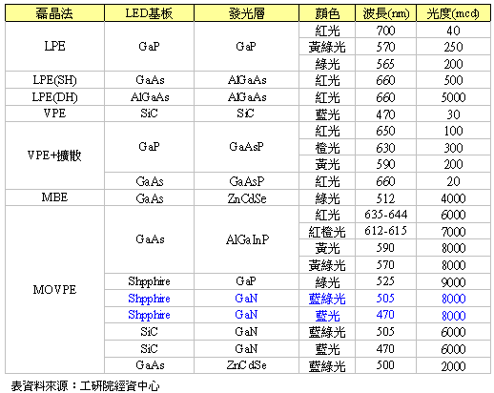

**LED外部效率作法：**

LED 具有壽命長、消耗功率低，發光效率高等優勢，應用[照明](http://www.moneydj.com/KMDJ/wiki/WikiViewer.aspx?Title=%u7167%u660E" \t "_blank)及LED TV背光越普遍。

白光LED的製造方法有多種，一、為藍光LED晶片上塗佈黃色螢光粉，二、在藍光LED晶片上塗佈綠色和紅色螢光粉，三、利用紅、黃、綠三基色LED晶片混合形成白光，四、在紫光或紫外光LED晶片上塗佈三基色或多種顏色的螢光粉。

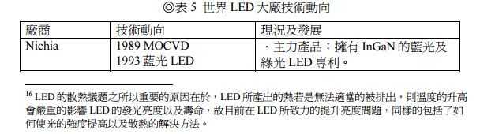

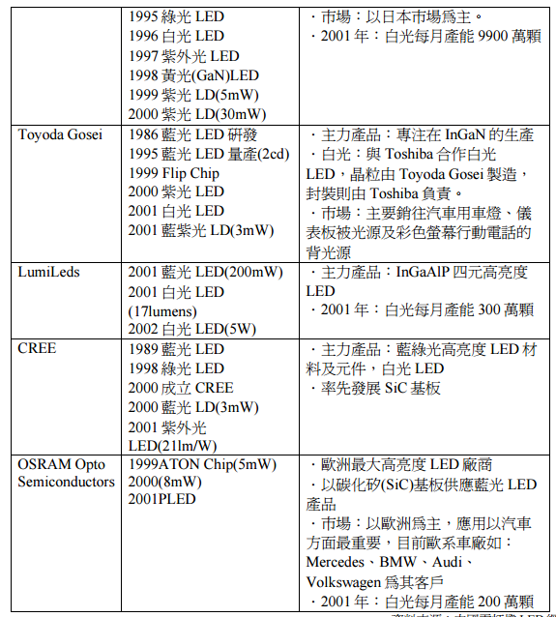

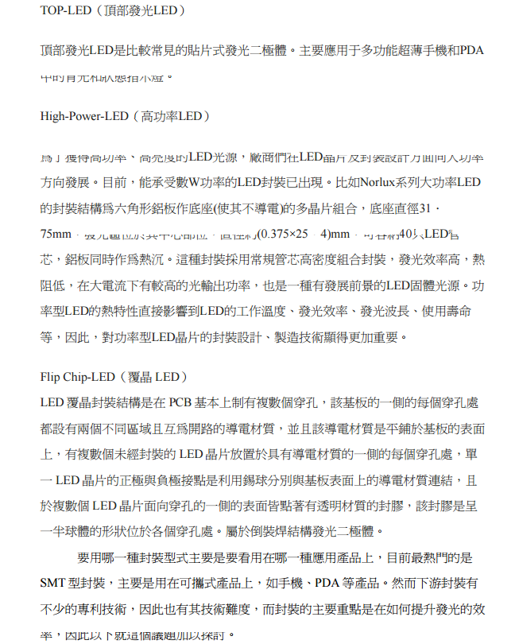  
  
**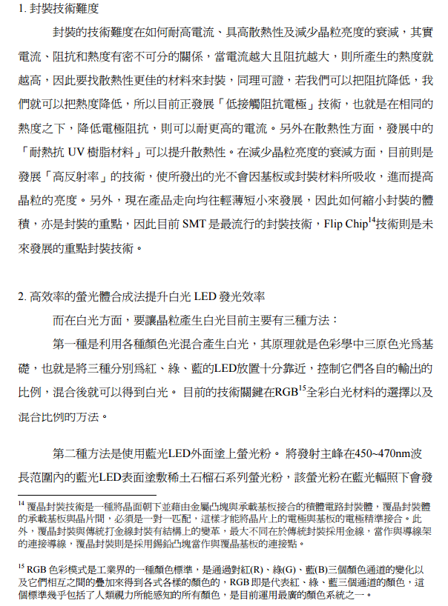**

**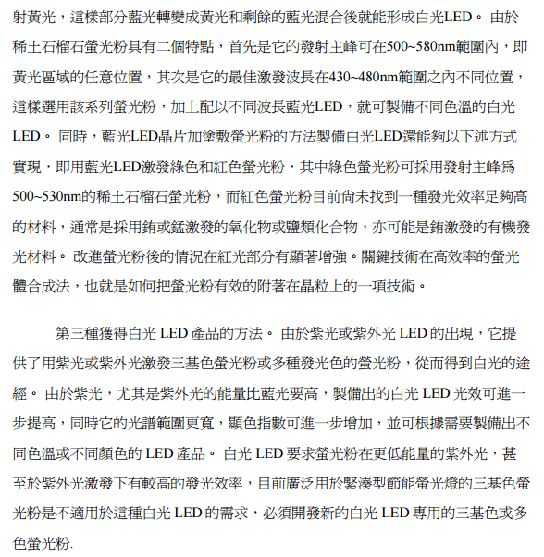**

**4.從近代物理的理論，雷射的發現是必然還是偶然？先解釋愛因斯坦的受激輻射理論(20%)**

愛因斯坦主張，一個孤立的受激原子會釋 放出光子而回到低能量狀態，他稱此過程為「自發輻射」〈spontaneous emission〉。自發輻射決定了所有如 吸收與**受激等輻射**作用的頻率大小。原子只能吸收正 確波長的光子，當光子消失而原子的能量增加時，便 提供了自發輻射的機會；此外，他的理論還預測，當 光通過一個物質時，會激發出更多的光放射出來。 愛因斯坦假設說，光子喜歡在相同的狀態中集體 移動，假如有一大群原子帶有過多的能量時，它們會 隨時隨機地釋放出光子。然而，當一個帶著正確波長 的光子經過時（或在雷射裝置中，發射到已受激的原 子上），它會刺激原子提前釋放出光子，而被釋放出 的光子會以和原先的光子相同的頻率和相位在同一 方向移動；接下來就會產生一連串的效應：當一群相 同的光子行經其他的原子時，就會有更多的光子從它 們的原子中釋放出來，加入光子群。 雖然要發明雷射器只需要找出合適的原子，加上 反射鏡，藉由連鎖反應來加強受激輻射的過程，但物 理學家還是一直到 1940 和 1950 年代才找出了此觀念 的用途。Charles Townes 在第二次世界大戰期間曾從 事雷達系統的研究，大戰結束後，他轉而研究分子光 譜學，這是研究光被分子吸收的技術。正如雷達一 般，分子光譜學以光來撞擊分子的表面，然後分析四 散的輻射，以決定分子的結構。 但此技術受制於所產生的光之波長，在此指的是 電磁波譜的微波。Townes 注意到，當微波的波長縮 短時，光和分子的作用力會變強，更容易讓人了解它 們的結構。他認為可以開發出一個裝置，來產生波長 更短的光，最好的方法便是利用分子經由受激輻射來 產生所需的頻率。 Townes〔1〕 跟他的同事 Arthur Schawlow〔2〉 〈後來 成了連襟〉提及此想法，Schawlow 建議在雷射裝置 的原型中裝上兩面鏡子，分別安裝於雷射腔的兩端。 特殊波長的光子就會從鏡子反射回來，在發出雷射光 的媒介物中來回移動，如此，它們會輪流讓其他的電 子，在相同的波長中釋放出更多的光子，而回到基 態，也唯有選定的波長和頻率範圍的光子可以被增 強。 Townes 和 Schawlow 兩人合寫了論文，詳細說明 他們的概念，雖然他們尚待建造一可行的原型，論文 卻先於 1958 年 12 月在《物理評論》〈Physical Review〉 中發表出來。兩年後，他們獲得了此設計的專利，同 年休斯航空公司（Hughes Aircraft Company） 的 Theodore Maiman 即建造出第一個可運轉的雷射器。

1916-1917年，愛因斯坦在光量子理論的基礎上，重新推導了黑體輻射的能量密度分布公式，同樣得出了普郎克公式。愛因斯坦再推導中，引入了兩個極為重要的概念，即受激輻射和自發輻射的概念。它所採用的光與物質相互作用的模型是：假定參予相互作用的原子只有兩個能態(如圖一)。原子從能態2項能態1躍遷，輻射出光子***hν***；由低能態1向高能態2躍遷，吸收光子***hν****。*輻射光子的過程，分自發輻射和受激輻射。

**二.黑體輻射的研究結果：**

我們早就知道，任何物體和液體在任何溫度下都輻射出各種波長的電磁波，而且輻射的總能量隨溫度的升高而增加。因此，為了研究熱輻射的性質，科學家們設計了一種理想的輻射體----絕對黑體。這類物質發出的輻射能量譜只和溫度有關。在實驗式中，我們利用不透明的材料製成一空腔，腔壁開一小孔，因為光線進入小孔之後就在腔壁中進行多次反射。又因為小孔的面積很小，因此光幾乎不會從小孔中射出，此時，我們可視此小孔為一黑體(百分之百的吸收照射到其上之輻射)。由實驗的圖形可知，縱軸為能量密度，橫軸為波長。我們可以清楚看到能量的分布曲線是與絕對溫度T有關。而在同一條曲線中，不同的波長對應著不同的能量密度分布。這也表示了在同一溫度T時，黑體所輻射出的波長並非單一的，而我們也可以將此現象視為許多同時發生的自發輻射。

1. **原子發光的原理：**

要使原子發光，通常都要透過激發的方式，使之處於高能階。而被激發的方法又可分為熱激發、碰撞激發、光激發…..等。在此我們就熱激發、碰撞激發、光激發三項加以解說：

熱激發：

這是高溫物體發光的主要原因，當固態和氣體加熱到很高的溫度時，就會開始發光。例如把食鹽放在火焰上，此時食鹽會分解，而產生的高溫鈉蒸氣就會發出黃光。這是由於物質的溫度提高的時候，處在高能階的粒子數就會增加，當它們向低能階躍遷時，射出的頻率在黃光區域的光子數目較多的緣故。

碰撞激發：

此為粒子間的一種非彈性碰撞。當兩粒子相互碰撞時，只產生動能的變化，而沒有內能變化時，稱為彈性碰撞。反之，內能也發生變化時，就稱為非彈性碰撞。而非彈性碰撞又可分成兩類;如果碰撞後總動能減少而轉變成內能，稱為第一類非彈性碰撞。例如：汞燈、鈉燈這類氣體放電光源的激發便運用這類碰撞。具體的說，從陰極發出的電子在電場中加數而獲得動能，再和處於基態的粒子產生碰撞，把自己的能量傳給粒子，使之激發至高能階，之後再向低能階躍遷，因而發光。反之，如果碰撞後內能減少而轉成動能，則稱為第二類非彈性碰撞。假使我們使一個處於激發態的原子與另外一個處於基態的原子碰撞，這時激發態原子的一部份能量會傳給基態原子，其餘的能量則會轉化為系統的總動能。例如用0.2536微米的紫光照射含有水銀和鉈混合蒸氣的氣體管時，氣體管將發射鉈蒸氣特有的綠光，而這過程就是利用這種碰撞。原因是水銀原子再吸收了0.2536微米的紫光後會躍遷到激發態，當它們與處於基態的鉈原子碰撞後，就把激發能傳給鉈原子，而水銀原子則回到基態。獲得激發能的鉈原子回到基態就會發出綠光。在氦氖雷射中，就是使用這種方式使氖原子激發。

光激發：

這也就是所謂的輻射激發，是原子吸收光子能量後從低能階躍遷到高能階的過程，即光的吸收過程。當入射光子的能量等於原子躍遷能級間的差值時，這種光子被吸收的機率較大，所以這個過程為共振吸收。當原子處於高能階時吸收光子，則有機會由高能階躍遷到低能階並且放出相映能量差的光子，這就是原子輻射發光的機制。

1. **原子發光過程的種類：**

E2

***hν***

圖一

E1

1. **自發輻射：**

原子處於不同的運動狀態時，具有不同的內部能量。這些能量在數值上是斷續的(量子化)。若我們把原子可能具有的能量，按其高低畫出，這就是所謂的能階圖。若原子處於內部能量最低的狀態時，我們稱此為此原子的基態，其他比基態能量高的狀態，我們稱之為激發態。在熱平衡的狀態下，絕大多數的原子都處於基態。而處於基態的原子吸收了外界的能量之後，將躍遷到較高的激發態。

當原子被激發到高能態E2時，它在高能態是不穩定的，總是趨向最低的能態E1。處於高能態的原子，即使在沒有任何外界的作用的情況下，它也有可能從高能態E2躍遷到低能態E1，並把相應的能量釋放出來。這種沒有外界作用的情況下，原子由高能態向低能態躍遷的方式有兩種：一種是要遷過程中，釋放的能量以熱量的形式放出，成為輻射躍遷。另一種過程中，釋放的能量是以光輻射的型式放出，這稱為自發輻射躍遷。輻射出的光子能量***hν***21 滿足波爾條件：

E2 - E1 =  ***hν***21

我們可以對自發輻射的過程進行討論：



由此可看出，A21dt 等於從t 到t+dt時間內，在單位體積中從高能態E2 自發躍遷到低能態E1上去支原子數dN21和原來在時刻t處於高能態E2上的原子數N2之比，因此我們也稱A21為原子在單位時間參與自發輻射的自發輻射機率。

由原子光譜實驗結果指出，原子的自發輻射係數約為108/秒數量級。

我們知道A21與原子激發態E2的平均壽命τ之間的關係為



此外，當知道了自發輻射機率A21時，還可計算自發輻射光強

度I

。在單位時間內，處於高能態的N2個原子中，應有A21N2個原子參與自發輻射，因此光強度為

***I = N***2***A***21***hν***

1. **受激吸收：**

當原子系統受到外來的能量hν21的光子照射時

，如果hν21= E2 – E1，則處於低能態E1的原子受到激發，躍遷到高能態E2上去，同時，吸收一個能量為hν21的光子，這種過程稱為光的受激吸收(如圖二)。

圖二

E2

E1

hν21

現在我們來考慮處於低能態的原子在外界作用下，參與受激吸收的機率。假設：

在時刻t時低能態E1上的原子數N1

處於高能態E2的原子數N2

若在t+dt時間內，外界吸收頻率ν21附近的輻射能密度ρ(ν,T)

使得有dN12個原子從E1躍遷到E2，則dN12應該和ρ(ν,t) ，N1及dt成正比，即：

dN12 = B12ρ(ν,T) N1dt

其中B12為一比例常數，叫做原子從低能態E1躍遷到高能態E2的 受激吸收愛因斯坦常數

我們可改寫成 B12 ρ(ν,T) dt = dN12/N1

由此可看出 B12 ρ(ν,T) dt為在 t 到 t+dt時間內，從低能態躍遷到高能態的原子數dN12和原來在t時刻處於低能態的原子數N1之比。也就是說，B12 ρ(ν,T)表示在單位時間內原子受激吸收光的機率。

W12 = B12 ρ(ν,T)

由受激吸收機率可以看出原子受激吸收的一些特點。原子受激吸收機率W12與外來光的頻率ν有關，當外來光的頻率等於兩個特定能態E1、E2的間格所對應的頻率ν12時，受激吸收機率最大。而原子受激吸收機率也與愛因斯坦係數B12有關。B12是由兩個特定能態E1、E2而定，因此，對於特定的能態而言，B12是固定的。此時原子受激吸收機率就由外來的光輻射能量密度ρ(ν)來決定，ρ(ν)越大，W12就越大。所以，與自發輻射機率不同，原子的受激吸收機率是隨ρ(ν)變化的。

1. **受激輻射：**

光在受激的過程中，還有一個相反的過程，即當原子受到外來能量為hν21的光子照射時，若hν21= E2 – E1 ，則處在高能態E2的原子也會受到外來能量為hν21的光子誘發，而從高能態躍遷到低能態去，同時放出一能量為hν21大小的光子。這種過程就稱為受激輻射(圖三)，而產生的光就是所謂的雷射。

E2

E1

hν21

hν21

hν21

假設光輻射能量密度ρ(ν,T)的外來光作用下，原子產生受激輻射，有dN21個原子在t到dt時間內，從E2躍遷到E1，則

dN21 = B21ρ(ν,T)N2dt

B21稱為受激輻射愛因斯坦係數，同理，上式也可表為

B21ρ(ν,T) dt= dN21/N2

W21 = B21ρ(ν,T)

1. **愛因斯坦對普朗克公式之研究：**

在光與原子相互作用(受激吸收、受激輻射、自發輻射)的過程中，這三個過程總是同時出現。在熱平衡狀態下，輻射率和吸收率應該相等，即單位時間內物質輻射出的光子數，等於單位時間內被物質吸收的光子數。光的電磁場的總光子數保持不變，輻射的光譜能量密度保持不變。故

[A21+ B21ρ(ν,T)]N2 = B12ρ(ν,T)N1

處於高能態E2和低能態E1的原子數N2和N1，再熱平衡時服從波茲曼分布率



上式中可看出，在其他條件相同的時候，正吸收和負吸收(受激輻射)具有相同的機率，即一個光子作用在高能態E2上的原子引起受激發射的可能性，恰好等於它作用在低能態E1上的原子被吸收的可能性。而在熱平衡狀態時，處於低能態的原子數多餘高能態的原子。因此，在正常的情況下，吸收比發射更頻繁，其差額由自發躍遷補償。在上式中，自發輻射的出現隨ν3而增加，波長越短，自發輻射機率越大。

**5.自發輻射與受激輻射之差異：**

產生之光的性質：

1. **自發輻射：**

由於自發輻射的過程與外界無關，各個原子的發射都是自發地、獨立地進行。因此它們所發出的光子在發射方向、偏振態和初相位都不同。另外，原子的激發態不止一個，因此自發輻射光的頻率也非單一值。故自發輻射所發出的光為非相干光，而普通光源的發光均屬於自發輻射。例如霓虹燈就是一例，當管內的低壓氖原子，由於加上高電壓而放電時,部分乃原子被激發到不同的激發態能階。當它們由激發態回到基態時，便發出多種頻率的紅色光。

1. **受激輻射：**

由於原子的受激輻射過程可視為原子的電子在外來光的電場作用下，強迫振盪的過程，因此原子的電子振盪時所發出的光之頻率、相位、偏振以及傳播的方向均與外來引起受激輻射的光有相同的頻率、相位、偏振以及傳播的方向。所以若有大量的原子再同一外來的光輻射場作用下產生受激輻射，則這樣產生的光子都具有相同的量子狀態，也就是都同處一種光模式。因此，通過受激輻射後，我們可以得到光子簡並度甚高的相干光。

**五．現在的應用**

在雷射被發明之前，我們對光的利用幾乎都是在光的自發輻射，像是我們使用的電燈，火把，霓虹燈….等都是。而由於自發輻射光的相位，相干性都很差。因此在使用為楊氏雙狹縫干涉的光源時，需要再加一狹縫。而雷射(Light Amplification by Stimulated Emission of Radiation)的發明後，使我們可以從雷射中得到很固定的光頻率、相位、偏振、頻寬。因此在使光學實驗上，已經大量採用這種能發出很純的單色光的儀器。除了在實驗上的方便外，在日常生活中的應用也是非常的多：CD、VCD、醫學手術、工業切割、雷射測準、光纖通訊…..等。而且隨著半導體雷射的發展，雷射已經可以朝微小化、大眾化發展。雷射的優點有那麼多，那麼雷射的原理是什麼呢？在此我們以來看雷射的基礎原理：受激輻射、粒子數反轉、多能級系統

1. **粒子數反轉：**

在熱平衡狀態，粒子數密度按能量的分布，遵守波茲曼定律



因為E2 <E1 所以可看出 n2 < n1

也就是說，再低能階的粒子數一定會比高能階的粒子數還多，而產生受激輻射的情形為高能階的粒子受到光子的誘導而發射光子，所以我們必須把低能階的粒子送到高能階去。而這種把粒子從低能態向高能態送的過程稱為「激勵」。而激勵的方法有光激勵、氣體放電激勵、化學激勵、核能激勵等等。

1. **多能級系統：**

因為不是任何介質都能實現粒子數反轉，除了要能破壞粒子數的熱平衡狀態之外，擁有合適的能級結構也是很重要的。而能即可區分成下列各種：

1. 二能級系統：

B12

B21

A21

E1

E2

如果我們一直提供能量使粒子由E1躍遷到E2，而在此時，E2上的粒子也一直透過自發輻射與收激輻射向E1。由於是二能級系統，故B21 = B12 =B 且粒子的吸收速率等於受激發射速率

ω12= Bρ(ν) = ω21 =ω

故受激吸收的粒子可設為n1ω 自發輻射的粒子數n2A21

受激輻射的粒子數 n2ω 故粒子在E2的密度變化率為

dn2/dt = n1ω - n2ω - n2A21

在穩定情況下，n2應保持定值，故dn2/dt = 0

n2/ n1 = ω/ (ω+ A21)

由此可看出不論ω多大，n2/ n1始終小於1，故二能級系統不可能形成粒子數反轉。

1. 三能級系統：

E2

ω23

ω12

ω

A31

A32

A21

E1

E3

假設由E1躍遷到E2及E2到E3的吸收速率為ω12及ω23，且由E1抽運到到E3速率為ω ω>>ω12,ω23

由E3躍遷到E2 , E1的自發輻射係數為A32 , A31 且A32 >> A31

及 A32 >> A21 故在E3 , E2 的粒子數變化可視為

dn3/dt = ωn1 + ω23 n2 - A31 n3 - A32 n3

dn2/dt = ω12n1 + A32 n3 - A21 n2 -ω23 n2

在穩定態時 dn3/dt =0 dn2/dt =0

可得



由上式可知，若ω>>ω12ω23 且大於由E3回到E2的速率A32

則 ω> A21 (因為A32 >>A21)

因此就可使n2>n1 使E2與E1產生粒子數反轉。而這也是世界第一部雷射---紅寶石雷射的能級。

1. 四能級系統：

E4

E3

E2

E1

在三能級系統中，E1為基態能級，因此總是聚集著許多的粒子。所以為了要達到粒子數反轉，我們一定要由外界施加很多激勵。而這也影響了雷射的效能。所以我們找到了四能級系統。其中E3的壽命比其他的能級要長。則外界把E1上的粒子抽到E4，然後很快的躍遷到E3上，而E3就成為此雷射的上能階。如此一來就可避免粒子停留在雷射的下能級E2(因為E2壽命較短，容易躍遷到E1)。這樣就可在E3 與E2間形成粒子數反轉。使用四能級的雷射有：YAG雷射、銣玻璃雷射、CO2雷射、氦氖雷射、亞離子雷射…等。

**六．結論：**

在現在生活中，幾乎每個人家中都擁有雷射。不管是雷射筆、CD、VCD、DVD…等。現在的雷射科技在半導體雷射發明之後，使雷射已經漸漸不是以前那種既龐大而又昂貴的東西。隨著技術的進步，我們已經可以開始製造出我們所需的雷射物質。而且由於半導體雷射波長的不斷減小，也使得高密度的儲存光碟得以出現。我想，在以後的世界裡，雷射一定會成為我們生活所必須的物品之一，同時也是必然的！

**5,從光纖的特性，如果你從美國加州矽谷發一封mail回台灣，訊號傳遞在光纖中光走的模式(single,multi)轉換情況？(20%)**

首先我們要了解光纖通訊基本的架構。 在原始訊號進入系統之後，首先必須進行訊號的調變，將原本電的訊號轉變 成光的訊號，為什麼要轉成光訊號呢?因為光的速度是我們目前所使用的傳輸媒 介中最快速的，而電子傳遞的速度比光的速度慢很多。也因此，有人說 21 世紀 是光的世紀。訊號轉換成光之後，進入光纖中傳遞，每 70~80 公里置放中繼器或 放大器，以放大在光纖中長途傳遞後衰減的訊號，使得遠方的接收端得以接收足 夠強的訊號。透過海底光纜傳遞光訊號，我們可以自由地瀏覽美國、東歐以及世 界各地的網站，接收或傳遞來自各方的訊息。訊號傳遞至接收端通過光偵測器， 把光的訊號轉成電的訊號，再經過訊號處理器把原本的訊號輸出，所以光偵測器 和訊號處理器合稱為光接收器，好比聽眾的耳朵。而調變器和電光轉換器為光發 射器，好比演講者的嘴巴。由上述東西所組合出來的是光纖通訊最基本的系統架 構。如下圖所示。

**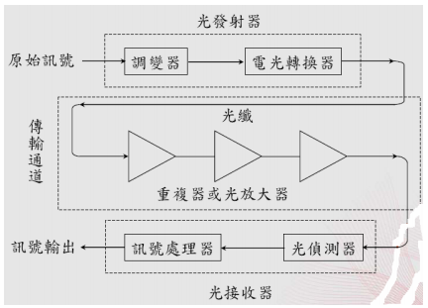**

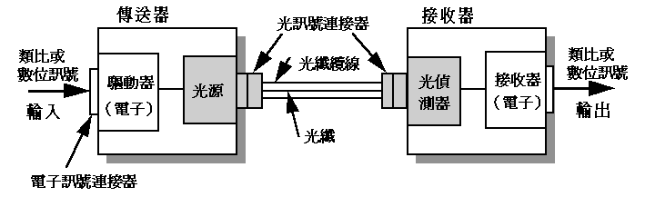

**光纖傳輸系統**

當我們用無線電傳送資訊時，必須先化成一系列的電訊號，由發射站轉換成為「無線電訊號（Radio Signal）」，而接收站接到這些訊號後，再將其轉換成電訊號，之後再解碼轉換成我們需要的資訊。同理，光也可以藉著閃爍光源，如訊號閃光燈的開或關而產生一系列的圖形，我們稱之為「光訊號」。光比電有更大的傳輸資訊能力，也就是說光可以斷成為更短的脈衝，因此在相同的時間裏可形成更高密度且資訊豐富的圖形。在這種速率下，藉著合併圖形單元成為一個個的「堆積（Stack）」，就可在同一條纖維中，同時傳送很多不同的資訊。就如同汽車從交流道進入高速公路一樣，不會撞到其它汽車。這也就是為何「光纖」能同時容納很多資訊在其中傳輸的原因。

**三、光纖通訊的優點**

* 1. 長距離通信，減低成本：  
     1.譬如1.3微米波長之光纖用於傳輸時，每公里約有0.4～0.5dB的損失；  
      而1.5微米之光纖每公里約有0.2～0.25dB之低傳輸損失。  
     2.和傳統的銅線電纜傳輸系統比較，光纖通信使傳輸的中繼距離增長至  
      數十公里，並可大幅度地減少中繼器之數目，降低通信系統的成本。  
     3. 舉例來說：若從台北至基隆，距離不過二十多公里；若採用光纖連接，  
      則基隆地區就不須設大型機房。由於光纖傳輸損失低，增長中繼區間  
      的傳輸，減少系統成本及複雜性，更適用於長途傳輸。
  2. 光纖質細、輕並富可繞性，容易集結成束，故光纖集結成光纜埋設時，  
      可節省管道空間。有效提高管道使用率，配置空間的經濟性高，適用於  
      飛行器，衛星及船艦。
  3. 光纖具有極大的通信頻寬，頻寬可達1～2GHz以上。一般普通同軸電  
      纜的頻寬約330MHz～550MHz，相較之下，光纖有著極高之載訊容量。
  4. 光纖材料一般皆為石英玻璃，其具有不腐蝕、耐火、耐水及壽命長之特  
      性，加上光纖有極佳的柔軟性及應變性，良好的保護外被及抗張物質，  
      使光纖傳輸可節省經營成本。
  5. 由於光纖介質作成如石英玻璃，即為良好絕緣體，不會受到電磁波等之  
      干擾，適用於容易受雷擊或高電場區，可大大提高通信的傳真度。
  6. 保密性高 光信號不會從光纖中幅射出去，適用於軍事，銀行連線及電  
      腦網路。

由於光纖系統具有上述諸多之優點，使得各國皆看好光纖通信之前景，並已投入大量財力、人力來研究開發。隨著資訊時代的來臨，容量大、低損失、可靠度佳的通信網路是不可或缺的，而光纖通信系統是最佳的選擇。因此，可預期在不久的將來，大部份的銅線電纜將會被光纖取而代之。

**四、光纖通訊系統的類別**

整體光纖通訊產業包括的範圍相當廣，從局端設備、傳輸設備、傳輸設備中的零組件、及用戶端的網路設備…等都有光纖通訊的專有產品，雖然產品相當繁雜，不過以目前已可商業化量產的產品來分類，其零組件大致可粗分為三大類：光纖及用光纖做成的光纜、光主動元件、及光被動元件等。

所謂光纖，目前仍是以石英玻璃所製成的細微纖維為最主要產品，最近也出現以塑膠為材料的塑膠光纖；數蕊光纖外加包覆材料合併成的纜線則稱為光纜；而光主動元件則包括提供光源的光發送器、接收光源的光接收器、及光放大器…等；在光被動元件方面所包含的產品更是繁多，例如最常見的光纖連接器、光調變器、光隔絕器、光纖耦合器、光衰減器…等。（詳見表一）

表一：光纖通訊系統的類別

|  |  |
| --- | --- |
| 類別 | 說明 |
| 光纖 | 可分為3層：核心層（core）、包覆層（clad）、保護層（光纜）。  依材質可粗分為： 玻璃光纖（SiO2）與塑膠光纖（PC、PS、mCOC、PMMA、Sol-Gel）。 |
| 光纜 | 包括單模光纜（48﹪）、多模光纜（9﹪）、海底光纜（43﹪）。 依材質可粗分為：室內（PE）、室外（PVC）。 |
| 光主動元件 | 涉及光電之間能量的轉換，包括：光發送器、光接收器、光收發器、光放大器、面射型雷射（VCSEL）、光開關、可調式雷射、L Band放大器。 |
| 光被動元件 | 光連接器（比重最大）、光耦合器、光衰減器、光訊號調變器、光偏振器、光隔絕器、濾波器、光源分歧器、光波分歧器。 |
| 其他 | DWDM系統 光通訊材料 光纖區域網路設備  電信光傳輸設備 有線電視光傳輸設備 光纖通訊量測設備 |

以下將較重要的幾種零件加以解說：

* **光纖：**

1. 光纖為玻璃SiO2、塑膠等材質抽絲而成的光傳輸媒介，由於光波可透過光纖傳輸數據等資訊，具有傳輸頻帶寬、通訊量大、損耗低、不受電磁干擾、重量輕等特性。
2. 光纖構造方面，內層包含一根極細的玻璃柱，稱為軸芯(core)，外圈再以一圈稱為被覆層(cladding)的玻璃包圍，由於被覆層玻璃的折射率較軸芯玻璃柱小，軸芯中傳導的光線如果折射至被覆層，將以全反射的方式折回軸芯內，光波傳導的效率也提高許多。因此，光纖由內而外分為三部分： 1、軸蕊部份 (Core) ：即光纖中傳遞光信號的部份。 2、被覆層部份 (Cladding) ：被覆在軸蕊外圍，為使光線能在核心中傳送。３、保護層 (Jacket)： 被覆層外殼，可防止外力損害光纖之被覆層及軸蕊。
3. 光纖實際應用時，可集合多束光纖，再以保護層方式加強外殼防護，即成為所謂的光纜。由於光纖可使用的頻寬極大，現階段使用範圍約在565 Mbps上下，未來透過頻寬切割及分波多工方式，傳輸頻寬可望更進一步擴大
4. 光纖類型方面：可概分為單膜、多膜以及特殊用光纖，其中單模光纖因只傳輸一個模態，適用於大容量長距離的光纖通訊，在骨幹光纖佈建之時需求量最大，歷年所佔產值比重約八成，多膜光纖蕊徑較大，可同時傳輸多種模態，傳輸性能雖然較差，然因適用於區域光纖網路佈建使用，未來成長率尤勝單模光纖。特殊光纖則包括塑膠光纖等其他光纖，市場用量相對較小。
   * **光纜**
5. 光纜則是將光纖集結後加上防水、被覆以及支撐介質，以達到維持原有光纖的傳輸特性，便於施工及保護光纖的功能。一般光纜的結構可分為光纖緩衝層、纜心以及抗張力體、被覆以及防水層等部分。而依其構造差異，可略分為 （1）、鬆帶型光纜（2）、溝槽型光纜（3）、溝槽型帶狀光纜（4）、帶狀光纖光纜四類（5）、光/電混合纜（6）、室內光纜（7）、通訊光纜等幾大類
6. 國內目前真正可自製光纖的廠商並不多，多半由國外買進光纖，加上封管加工製造成光纜。國外光纖廠商以康寧、朗訊、Alcatel、住友等為產業的領導廠商。（見附錄一、附錄二）

* **光主動元件：**

在整個光纖通訊系統架構當中，光纖主動元件可謂扮演了「承先啟後」的重要角色，因為光纖主動元件的功能主要有進行光電（或電光）轉換，與光訊號放大等等。

透過電光轉換，可將原本使用電氣訊號傳播資訊的過程，自由地改以光訊號進行之，俟抵達目的地後再進行光電轉換，將光訊號轉換回原先的電氣訊號，再由其他電子設備應用，故使得光纖通訊得以實現。此外，在傳播的過程當中，訊號不免會受到環境以及傳播介質的影響而隨著傳播距離增長而衰減，為了維持資訊的正確性，故在傳播過程當中，必須使用放大器將已衰減的訊號加強後再繼續傳送。正由於光纖主動元件具有轉換與放大等等的功能，使得資訊傳播得以使用較具效率的光纖為之，故光纖主動元件的確具有「承先啟後」的功用。

1. **光收發模組：**
   * 1. 光收發模組係整合光傳送器(transmitter) 及光接收器(receiver)兩大功能，而形成的單一光訊號收發模組。因此，可將其區分為通訊用光源（發射器）及檢光器兩大部分，其中通訊用光源部分主要採用LED及LD兩種光源，LED單價雖然相對便宜，然而 LD因光源性質較佳，加上新開發的面射型雷射（VCSEL）光源性能優越，採用LD的光收發模組比重有逐年增加趨勢。
     2. 而檢光器部分尤為光收發模組最重要的關鍵組件，需具備高靈敏度、高頻寬、高可靠度以及低成本、易製造要求。目前檢光器所採用的元件，主要分為 PIN二極體 及APD二極體兩類，其中又以PIN二極體生產成本較低，所佔比重較大。
     3. 未來光纖網路傳輸速率要求將不斷提升，光源及檢光器性能的要求將成為光網路發展的重要關鍵。

**乙、光放大器：**

* + 1. 過去，在光放大器仍未問世之前，必須先將光訊號還原回電子訊號，使用電子訊號放大器放大後，再轉換為光訊號傳送。這樣的過程不但繁複，而且電子訊號放大器的適用傳輸速率與頻寬固定，若光纖通訊系統傳輸速度提升下則必須全部更新，如此使得設備成本大增，然而光放大器則無此困擾。近期高密度分波多工(Dense Wavelength Division Multiplexing， DWDM)系統的問世，使得資料傳輸速率大增，但之所以能夠普及，正是拜光放大器去除傳統光電轉換的障礙所賜。除了作為傳輸過程中的中繼器外，光放大器亦可加在發送器中以提高輸出功率，或者用於接收器中作為前級放大以提高靈敏度。
    2. 光放大器是在不經過光電轉換的狀況下，直接將光訊號加以放大的光主動元件，由於長距離的光纖通訊將面臨嚴重的光信號衰減問題，因此光纖網路中每隔適當的距離即需以中繼器或光放大器將訊號加以放大。而光放大器因不需經過光電轉換，在網路升級或調整格式時，便不需像中繼器一般加以更換。
    3. 光放大器主要可分為三大類：（1）、光纖放大器 (OFA)；（2）、半導體光放大器(SOA)；以及（3）、拉曼放大器(RA)三大類。光纖放大器乃利用摻稀土離子玻璃的增益特性，在光纖中直接將信號放大；半導體光放大器原理則與雷射二極體近似，可在直流偏壓下將入射於活性層內的光放大；拉曼放大器則是利用光與光纖原子間的非 線性交互作用，以產生的Stoke line達到放大功能。目前技術較成熟的光放大器有摻鉺光纖放大器（EDFA）、摻鐠光纖放大器（PDFA）、半導體光放大器三種。
  + **光被動元件：**

光纖被動元件的主要功能是對光訊號作接續、分歧、濾波、衰減或隔離，故此類元件包括連接器、耦合器、分波多工器(Wavelength-Division Multiplexer)、光開關、濾波器、隔離器與衰減器等。在整個光纖通訊系統佈建時，整體通訊網路的連結全有賴光纖被動元件來達成，而被動元件的良窳與通訊品質息息相關。舉例來說，良好的被動元件可以使連結時的插入損失(insertion loss)盡可能降低，使得訊號較為清晰，並可確保線路連結的穩定，不致滑落或鬆動而造成通訊不良，因此被動元件可說是光纖通訊的基礎。

* + 1. **光連接器：**
       1. 光纖連接器是一種裝置在光纖終端的機械裝置，可用來作為光纖連接時光路徑的接續零件。依其接續的光纖種類不同，光纖連接器可概括分為單模光纖連接器及多模光纖連接器，而若再依半永久性及永久性光纖接續的用途不同，尚可在區分為光機械式接合以及機器熔接兩類接續方式。
       2. 一般衡量光纖連接器性能好壞與否，光訊號傳遞在經過兩個相連的連接器時，其能量耗損所得出的插入損失以及由連接器端面反射計算的反射損失兩項數據將是主要判斷標準。而未來符合線路施工及終端使用便利性的光纖連結器，在光纖網路鋪設人工成本偏高因素下，將是主要成長的產品。〈見表二〉

表二：各種環境對連接器的損耗要求

|  |  |
| --- | --- |
| 損耗程度 | 使用環境 |
| 0.2dB以下 | 長程通訊系統連接用 |
| 02.-0.75dB | 建築物或工廠內系統連接用 |
| 1-3dB | 在以成本為優先考量下，連接應用產品用 |

* 1. **光纖耦合器：**
     1. 光纖耦合器一般又可稱為分歧器，主要用來將光訊號從一條光纖中分至多條光纖中，由於光訊號傳遞並不像銅導線裡電訊號一般的容易分歧，因此欲將光訊號分散至不同管線時，即需要光纖耦合器加以分光。
     2. 因此，光纖耦合器廣泛應用於用戶迴路系統、區域網路、有線電視網路系統。組態方面一般可分為雙分支、樹 /星狀及分波多工三類；而依製造方法不同，亦可分為熔接式光纖燒結、微光學及平面波導式三類光纖耦合器。
     3. 其中微光學乃採用漸變折射率透鏡棒將光纖傳導的光擴大平行化後，再用半透明的反射鏡將光分成兩部分，分別用透鏡棒聚焦後耦合入光纖中。光纖燒結則是將兩條光纖併在一起熔融拉伸，使核蕊因聚合力而結合，達到光耦合作用，為目前成本最低、可靠性最高且國內業者生產比率最高的耦合器產品。平面波導方法則是採用火焰水解沈積法和光刻蝕，將波導結構製作在矽晶片上，以達到分光耦合作用，國外業者以該項技術生產耦合器比重較高。
  2. **分波多工器：**
     1. 分波多工乃是在同一條光纖內同時傳輸數個不同波長的光信號，以倍增光纖傳輸容量所開發的分工技術，由於分波多工可結合EDFA等光訊號放大技術，充分發揮光傳輸的高頻寬特性，將數百個不同波長的光信號同時傳播在同一光纖中，而依其原理開發出來的分波多工器（WDM： Wavelength Division Multiplexing）連帶也成為近年最熱門的光纖被動元件。
     2. 分波多工器為雙向性的被動元件，其多工性能可將不同波長光訊號組合入一條光纖中，而其解多工性能則可將一條光纖中傳輸的不同波長光訊號分離出來。
  3. **光纖光柵：**

光纖光柵是一門新的技術，其所應用的範圍相當的廣，因此不只限用於光纖通訊上，所以在以後的市場上、應用上將有相當看好的市場;光纖光柵其工作原理來自纖核內Bragg光柵之反射機制，以現在最廣泛及最經濟之製成為相位光罩法，製作方法是將光纖剝除被覆後，置於高壓氫氣罐內一段時間後取出，再置於相位光罩(Phase Mask)下，再以準分子雷射(Excimer Laser)曝光約十分鐘即可成為一個反射某一個波長的反射器，而反射波長依相位光罩而定;而所需之主要設備為KrF準分子雷射、相位光罩以及相關光學器具;下圖一便是製做圖示。

圖一：光柵光纖的製作圖示

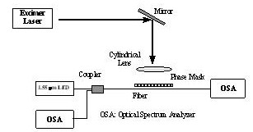

光纖光柵的應用相當的廣泛，可用於

* 可調波長式雷射(Tunable Laser)
* EDFA的濾波器(增益修飾元件)
* 智慧型結構(Smart Structure)
* 波長選擇器
* WDM濾波模組的製造
* 帶抑濾波器
* 搭配光纖耦合器和光纖旋波器可做出塞取多工器(OADM)
* 啁啾相位光罩(Chirped Phase Mask)製作啁啾光柵(Chirped Fiber Grating)當做色散補償器(Dispersion Compensator)

　因此光纖光柵是目前光通訊廠商相當重要的研發重點

* 1. **光開關：**

光開關為全光網路中，光纖訊號交互連結的主要元件，其作用主要在於將一光路徑建立或中斷，以決定光信號傳送方向。

* 1. **光衰減器：**
     1. 光衰減器可用於吸收或反射光訊號的餘量，或用於系統損耗的評估與測試。由於光訊號經過各項元件的傳輸，均將引發光源的頻率漂移及線路雜訊，因此，透過光衰減器以吸收相關雜訊將是確保高速光通訊品質的重要元件。
     2. 光衰減器目前已廣泛應用在光通訊市場，其產量僅次於連接器、耦合器，市場需求仍穩定成長。
  2. **光隔離器：**

光隔離器是一種兩端口的光被動元件，主要功能在於使光訊號在傳輸方向衰減很小，而相反方向的光則不會被反射。主要應用在光發射模組、光放大器以及在高傳輸系統中，用以降低雜訊影響。

**辛、高密度分波多工器**

高密度分波多工器(Dense Wavelength-Division Multiplexer)為近期通訊上的重大發明，其工作原理與分波多工器相同，但其工作於同一波長頻帶，且不同波長間的間隔低於1nm，正因為其波長間隔甚短，故所使用光源頻寬必須很窄，例如DFB雷射，因為其頻寬最窄可達0.2nm，故相當適合使用。此外由於在解多工部份所使用的濾波器精密度也必須相當高，才能確保輸出端訊號的純淨。DWDM主要使用1550nm波長範圍光源，不同波長間間隔僅約0.8nm，故其光源多採用頻寬窄的DFB雷射，而濾波器的特性更決定DWDM的好壞。〈見附錄三〉

**五、光纖通訊的應用**

在光傳輸不到30年的歷史上，發展初期主要是以電信傳輸為主，不過由於技術的精進與不同需求的增加，近10年光纖應用發展也逐漸擴增到光區域網路及有線電視光傳輸市場，因為光通訊的傳輸必須是相當精確，所以連帶地也帶動了光通訊量測市場的興起。

光纖通訊系統的應用目前大致可分為三大類：**電信光傳輸方面**、**光纖區域網路方面**、**有線電視方面**，底下就一一加以探討。

**1.電信光傳輸方面**  
電信光傳輸設備為光通訊產業的最大應用者

在最早期的電信架構上，是由一中央交換機（Centralized Switch，或稱交換所）與各用戶（End User）直接連線，稱為中央交換網路（見圖二），單一線路只服務一個最終用戶，但由於各用戶間所處的距離長短不一，為避免長距離線路侷限於只被一位使用者佔用，造成通訊設備因無效率的運用而形成的浪費，所以階層網路（Hierarchical Network）也就衍生而成。階層網路的架構（見圖三），原則上在地方是由『交換所』及用戶所組成的中央交換網路負責，各中央交換網路再以頻寬較大的『幹線』（Carrier Trunks）相互連接，並用多工（Multiplexing）的方式以增加幹線的傳輸容量，現在使用較多的多工技術是以『分時多工』（Time Division Multiplexing，TDM）為主；在階層網路下，由於地區性的通訊交由各地區的中央交換網路處理，而長途通訊才會經由多工機再透過幹線來傳輸，因此地區性通訊與長途通訊的資源使用都可得到較有效率的分配，並且能夠獲得較大的傳輸容量。  
圖二：中央交換網路架構（Centralized Switching）  
  
　　 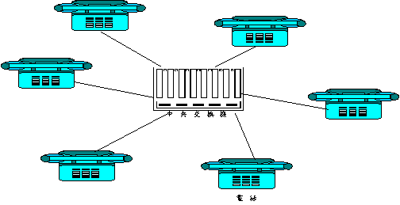

圖三：階層網路架構（Hierarchical Network）

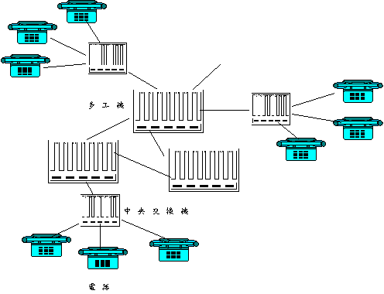

光纖傳輸的頻寬與速度遠優於銅質電纜

在過去的電信架構中，由於單一的語音傳輸管道（voice channel）只需要64Kbps的頻寬即可，所以在各地區交換所間的幹線大多只使用可容納較高傳輸量的銅質電纜作為連接的媒介，例如DS3(或稱T3，44.736Mbps)及E3（34.368Mbps）…等，不過隨著電信傳輸量的增加，過去銅質幹線的頻寬已逐漸不敷使用，因此擁有較高傳輸容量的光纜也就開始運用在幹線上，甚至已經開始取代銅質電纜；在傳統的光纖系統中，光纖的傳輸速度都是銅質電纜的數倍以上，例如在同步光纖網路系統/同步數位階層（SONET/SDH）中，較低光纖傳輸速率的OC-3速率都可達155Mbps，速度將近銅纜E3的5倍，如果以較高光纖傳輸速率的OC-192（10Gbps）來說，其速度更是接近E3的300倍（見表三） 。  
  
表三、銅纜與光纖傳輸速度比較  
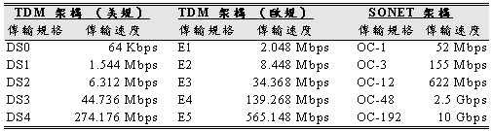

隨著光纖技術的應用增加，SONET/SDH的光纖傳輸協定標準也就被制訂出來，SONET（Synchronous Optical Network，同步光纖網路）與SDH（Synchronous Digital Hierarchy，同步數位階層）的基本架構都是以同步傳送模式作為基礎，只是SONET是由美國訂定的光纖傳輸標準（美規），SDH是ITU（International Telecommunication Union）根據SONET為藍本，之後再訂定改編適用於美國以外的全球同步傳輸標準，此標準除了適用於光纖網路外，也適用於其他以『同步傳輸』為標準的傳輸方式。目前在全球許多國家的長途骨幹網路上都已普遍採用SONET/SDH的光纖網路，大多以提供2.5Gbps、5Gbps、或10Gbps的系統為主，在中繼幹線上則是OC-3及OC-12為多數。

ATM架構可使光纖網路更具有彈性與擴充性

不過因為SONET/SDH等同步傳輸技術具有部分先天上的限制及數據資訊傳輸的增加，ATM網路傳輸將會成為未來另一重要的骨幹傳輸架構，未來新一代的骨幹網路許多都會採用ATM架構。ATM（Asynchronous Transfer Mode，非同步傳輸模式）正如其名為一種非同步的傳輸方式，最主要特別的地方即是運用許多固定長度的訊框(Fixed-length Cells) (53 bytes)進行資訊傳輸，此運送方式可提供有時間先後性的資料（如語音及影像）進行高速（2.5Gbps以上）傳輸，並且可以達到『品質服務』（Quality of Service，QoS）的保證。由於ATM具有網路建構彈性、未來設備擴充性、及傳輸速度…等特性，所以ATM的崛起也將助益於光纖網路的發展與盛行，能使光纖傳輸發揮更大的效用。WDM與DWDM等多工技術的出現，可以使光纖傳輸更有效率，大大地提高光纖通訊的應用範圍。  
 雖然SONET/SDH的光纖傳輸方式為目前較普及的傳輸方式，不過由於SONET架構上的光纖資訊都是只能以單頻率（也就是單色）的方式傳輸，在目前頻寬需求殷切的時代來說似乎較不符合效益，所以也就有了以不同波長作為多工的『分波多工』（Wavelength Division Multiplexing，WDM）技術，WDM的簡單原理就是利用一條光纖傳輸兩個或以上不同波長（顏色）的光訊號以達到增加容量或頻寬的多工效果；最近幾年，光纖多工的技術又更進一步達成了『高密度分波多工』（Dense Wavelength Division Multiplexing，DWDM），所謂DWDM與WDM原理類似，只不過DWDM可以高密度的方法讓八個以上不同波長的光資訊同時透過一條光纖傳輸，以現今的技術最多可將約80筆的資料封包多工放在單一光纖上傳輸，以充分達到寬頻的效果，並且大大地降低光纖通訊的傳輸成本；如果以DWDM的技術再配合摻鉺光纖放大器（EDFA）的運用，現在已成為有線通訊增加傳輸容量的最佳解決方式。

**2.光纖區域網路方面**  
  
人們對於頻寬的需求帶動了光纖區域網路的發展

如前所述，由於價格高昂及需求的問題，所以早期光纖發展僅限於長途通訊幹線上的運用，不過近幾年在通訊量的快速增加及網際網路的爆炸性成長下，光纖網路的應用已從過去的長途運輸（Long Haul Transport）的骨幹網路擴展到大城市運輸（Metro Transport）的區幹線，未來一、二年更會因為Datacom流量的增加、技術的進步、及光通訊成本的下降，而使光通訊的應用再度向接取端傳輸（Edge Transport）的中繼幹線（如Fiber to the Building…等）發展。  
 雖然光纖產品的售價快速下降，但由於光纖產品價格要降到一般消費者可以接受的範圍及實際工程架設的困難，所以在短期內光纖到桌（Fiber to the Desk，FTTD）應仍是不多見，不過在光纖區域網路的骨幹上卻是未來一年內即可見到。目前在光纖區域網路的主流是Fast Ethernet（100Mbps以上）及Gigabit Ethernet（1Gbps以上），由於光區域網路在成本的考量上比電信骨幹網路較為重要，所以其光源大多使用成本低廉的LED及新發展的VCSEL（Vertical Cavity Surface Emitting Laser、垂直共振腔表面放射雷射），將增加光纖區域網路的普及性。  
 目前區域光纖網路的普及僅限於骨幹上，不過根據評估此市場就不遜於電信骨幹網路的市場，如果未來因光纖產品價格的下降而可達到FTTD，則相關的主、被動元件市場的龐大將是無可言語。